Министерство науки и высшего образования Российской Федерации Федеральное государственное бюджетное образовательное учреждение высшего образования «Тульский государственный университет»

КАФЕДРА ИНФОРМАЦИОННОЙ БЕЗОПАСНОСТИ

**ИССЛЕДОВАНИЕ РАБОТЫ ТРАНЗИСТОРА**

отчет о лабораторной работе №6

по дисциплине

*ЭЛЕКТРОТЕХНИКА, ЭЛЕКТРОНИКА И СХЕМОТЕХНИКА*

***ВАРИАНТ 2***

|  |  |  |
| --- | --- | --- |
| Выполнили: | студенты гр. 230711 | Павлова В.С.  Семененко И.В.  Хромов А.С. |
| Проверил: | асс. каф. ИБ | Греков М.М. |

Тула, 2023 г.

**ЦЕЛЬ И ЗАДАЧА РАБОТЫ**

**Цель:** освоить материал «Биполярные транзисторы».

**ЗАДАНИЕ НА РАБОТУ**

1. Получить характеристики биполярного транзистора при включении по схеме с общей базой.

2. Получить характеристики биполярного транзистора при включении по схеме с общим эмиттером.

3. Получить характеристики биполярного транзистора при инверсном включении по схеме с общим эмиттером.

**ХОД РАБОТЫ**

Для исследования биполярного транзистора при включении с общей базой соберём следующую схему, приведённую на рисунке 1. Сначала снимем показания входных характеристик.

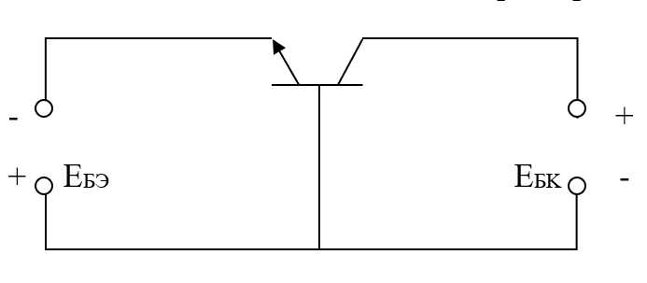

Рисунок 1 – Схема для снятия входных характеристик при подключении с общей базой

Полученные значения входных характеристик занесём в таблицу 1.

Таблица 1 – Входные характеристики при включении с общей базой

|  |  |  |  |  |  |  |  |
| --- | --- | --- | --- | --- | --- | --- | --- |
| Iэ (мА) | 0 | 1 | 3 | 8 | 10 | 20 |  |
| Uбэ(В) | 0 | 0.14 | 0.18 | 0.23 | 0.25 | 0.30 | Uбк = 10 |
| Uбэ(В) | 0 | 0.17 | 0.23 | 0.28 | 0.30 | 0.34 | Uбк = 0 |

Полученную зависимость можно выразить графически следующим образом (рисунок 2):

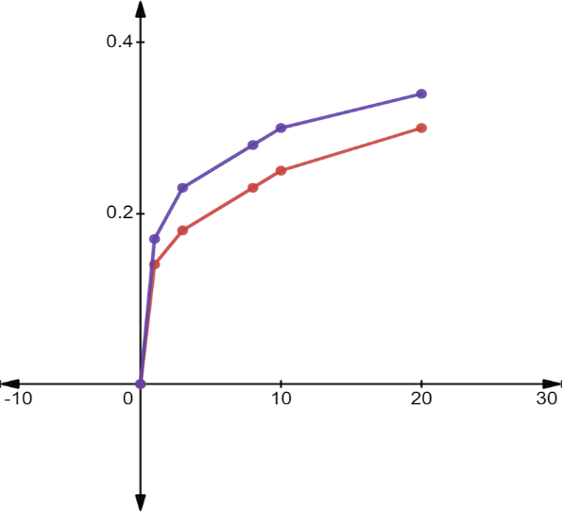

Рисунок 2 – График полученной зависимости Uбэ(Iэ)

Для исследование выходных характеристик транзистора соберём схему, приведённую на рисунке 3:

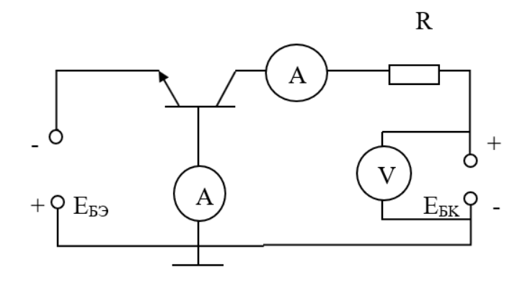

Рисунок 3 – Схема для снятия выходных характеристик с общей базой

На установке это выглядит следующим образом (рисунок 4):

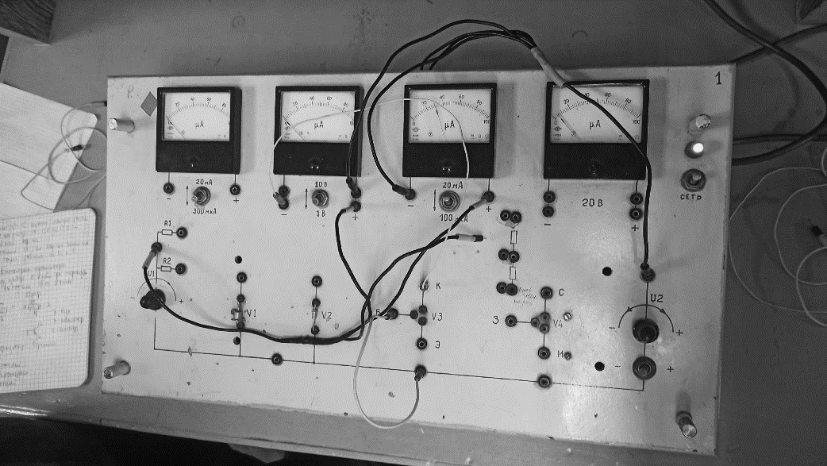

Рисунок 4 – Общий вид установки при снятии характеристик с общей базой

Полученные значения входных характеристик занесём в таблицу 2.

Таблица 2 – Выходные характеристики при включении с общей базой

|  |  |  |  |  |  |  |  |
| --- | --- | --- | --- | --- | --- | --- | --- |
| Iк(А)\Uбк(В) | 20 | 15 | 10 | 5 | 3 | 1 | 0 |
| 0 | 0 | 0 | 0 | 0 | 0 | 0 | 0 |
| 1 |  |  |  |  |  |  |  |
| 2 |  |  |  |  |  |  |  |
| 4 |  |  |  |  |  |  |  |
| 5 |  |  |  |  |  |  |  |
| 7 |  |  |  |  |  |  |  |
| 8 |  |  |  |  |  |  |  |
| 10 |  |  |  |  |  |  |  |
| 12 |  |  |  |  |  |  |  |

Такую зависимость можно выразить графически следующим образом (рисунок 5):

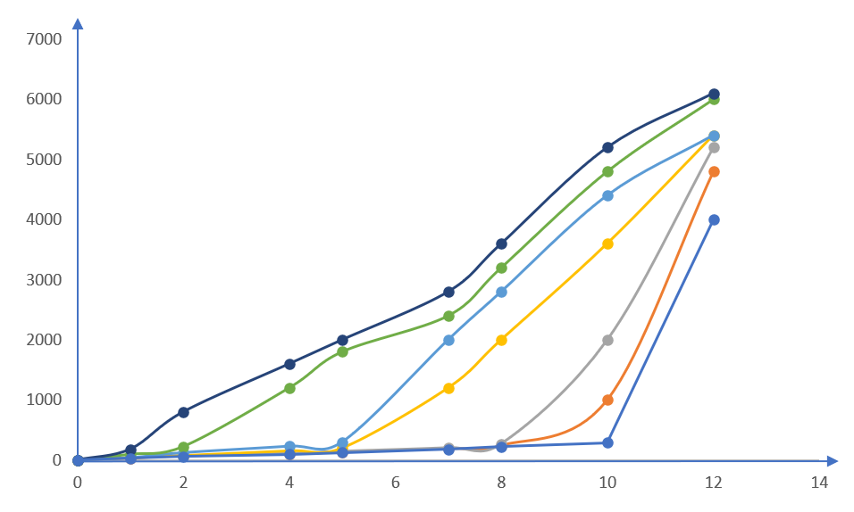

Рисунок 5 – График полученной зависимости Uбк (Iк)

Аналогичным образом проведём исследование характеристик биполярного транзистора при включении по схеме с общим эмиттером. Её вид приведён на рисунке 6.

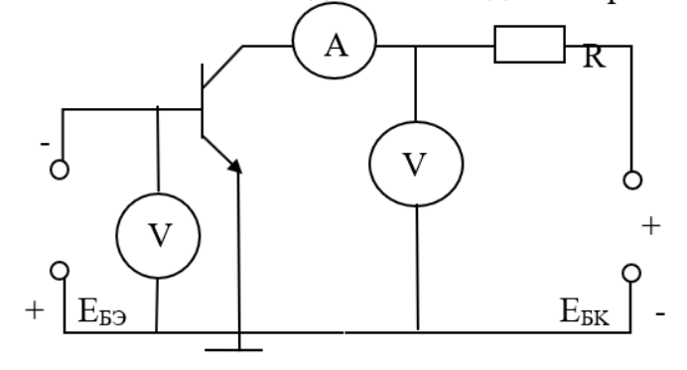

Рисунок 6 – Схема для снятия входных характеристик при подключении с общим эмиттером

Полученные значения входных характеристик занесём в таблицу 3.

Таблица 3 – Входные характеристики при включении с общим эмиттером

|  |  |  |  |  |  |  |  |  |  |
| --- | --- | --- | --- | --- | --- | --- | --- | --- | --- |
| Iб (А) | 0 |  |  |  |  |  |  |  |  |
| Uбэ(В) | 0 | 0.5 | 1 | 2 | 4 | 5.5 | 9.2 | 9.7 | Uкэ =10 |
| Iк(А) | 0 | 0.1 | 0.4 | 1.8 | 2 | 2.4 | 4 | 4.1 |
| Uбэ(В) | 0 | 0.5 | 1 | 1.5 | 2.7 | 3.2 | 5 | 5.2 | Uкэ = 0 |
| Iк(А) | 0 | 0.4 | 0.8 | 1.2 | 2.8 | 4 | 8 | 13 |

Данную зависимость можно выразить графически следующим образом (рисунок 7):

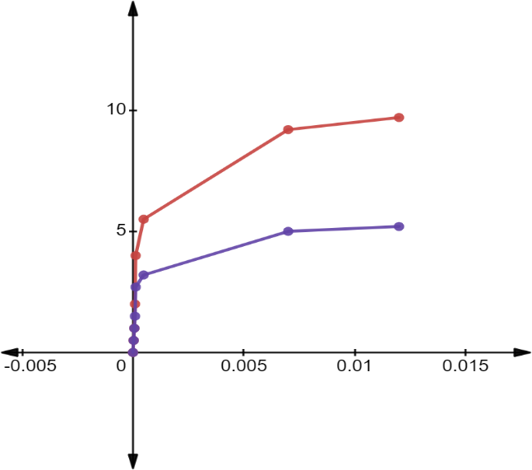

Рисунок 7 – График полученной зависимости: Uбэ (Iб)

Для исследование выходных характеристик транзистора видоизменим схему, собранную на установке (рисунок 8):

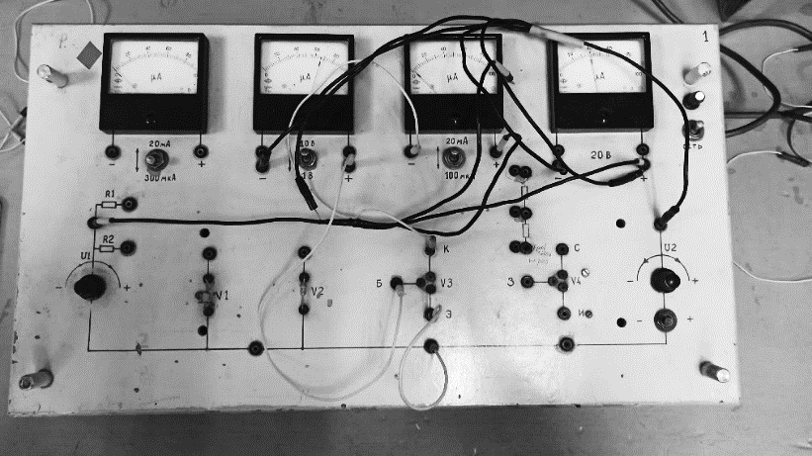

Рисунок 8 – Общий вид установки при снятии характеристик с общим эмиттером

Полученные значения входных характеристик занесём в таблицу 4.

Таблица 4 – Выходные характеристики при включении с общим эмиттером

|  |  |  |  |  |  |  |
| --- | --- | --- | --- | --- | --- | --- |
| Iб(мкА)\Uкэ(В) | 2 | 4 | 6 | 8 | 10 | 12 |
| 0 | 0мА | 0 мА | 0 мА | 0 мА | 0 мА | 0 мА |
| 10 | 0.3 мА | 0.7 мА | 1 мА | 1.2 мА | 1.2 мА | 1.5 мА |
| 20 | 2.1 мА | 2.3 мА | 2.5 мА | 2.5 мА | 2.6 мА | 2.8 мА |
| 30 | 2.8 мА | 3.3 мА | 3.4 мА | 3.5 мА | 3.7 мА | 3.9 мА |
| 40 | 4 мА | 4.2 мА | 4.3 мА | 4.5 мА | 4.6 мА | 4.9 мА |
| 50 | 5 мА | 5.2 мА | 5.4 мА | 5.4 мА | 5.6 мА | 5.6 мА |
| 60 | 5.8 мА | 6 мА | 6.2 мА | 6.4 мА | 6.5 мА | 6.7 мА |
| 70 | 6.7 мА | 7 мА | 7.2 мА | 7.3 мА | 7.6 мА | 7.6 мА |
| 80 | 7.2 мА | 7.5 мА | 8 мА | 8.2 мА | 8.5 мА | 9 мА |
| 90 | 8 мА | 8.2 мА | 8.5 мА | 9 мА | 9.1 мА | 9.3 мА |
| 100 | 9 мА | 9.3 мА | 9.7 мА | 9.9 мА | 10.1 мА | 10.5 мА |

Данную зависимость можно выразить графически следующим образом (рисунок 9):

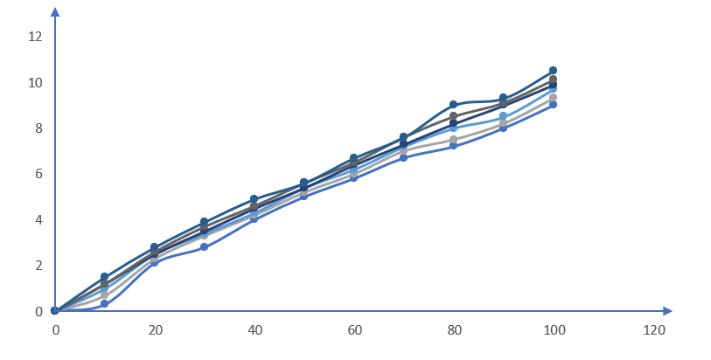

Рисунок 9 – График зависимости Uкэ(Iб)

Исследование характеристик транзистора при инверсном включении по схеме с общим эмиттером проведём по аналогии с предыдущими шагами. Общий вид установки для данного случая приведён на рисунке 10.

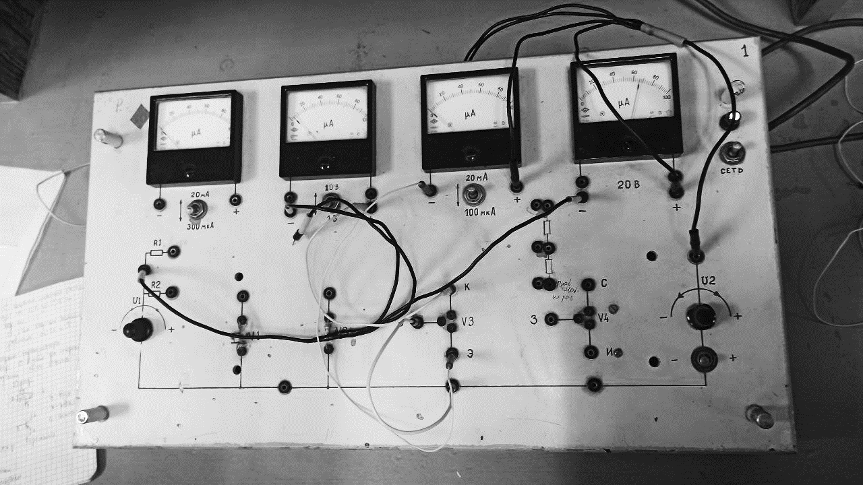

Рисунок 10 – Общий вид установки при снятии характеристик при инверсном включении по схеме с общим эмиттером

Полученные значения входных характеристик занесём в таблицу 5.

Таблица 5 – Входные характеристики при инверсном включении с общим эмиттером

|  |  |  |  |  |  |  |  |  |
| --- | --- | --- | --- | --- | --- | --- | --- | --- |
| IБ(мА)\UБК(В) | 0 | 0,01 | 0,03 | 0,05 | 0,08 | 0,1 | 0,2 |  |
| 10 | 0 | -0,5 | -1 | -1,5 | -3,5 | -5 | -7 | UЭБ (В) |
| 0 | -0,8 | -1,5 | -1,7 | -2,5 | -2,7 | -3 | IК(мА) |
| 0 | 0 | -0,5 | -0,8 | -1,3 | -2,1 | -3 | -6 | UЭБ (В) |
| 0 | -0,3 | -0,4 | -0,7 | -1,7 | -1,9 | -2,3 | IК(мА) |

Данную зависимость можно выразить графически следующим образом (рисунок 11):

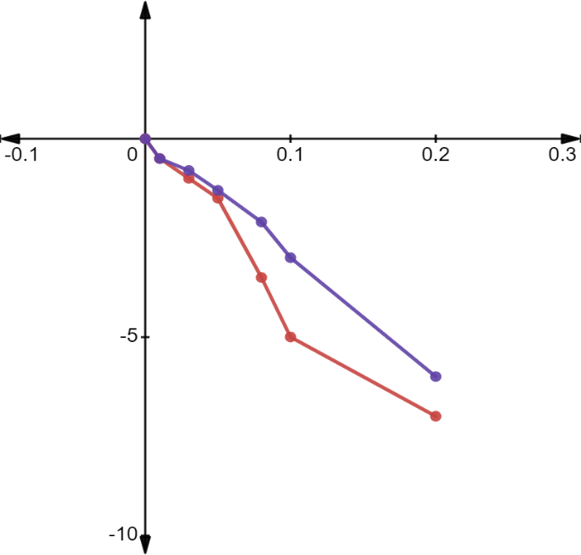

Рисунок 11 – График зависимости Uэб(Iб)

Полученные значения выходных характеристик занесём в таблицу 6.

Таблица 6 – Выходные характеристики при инверсном включении с общим эмиттером

|  |  |  |  |  |  |  |
| --- | --- | --- | --- | --- | --- | --- |
| Iб(мкА)\Uкэ(В) | 2 | 4 | 6 | 8 | 10 | 12 |
| 0 | 0мА | 0 мА | 0 мА | 0 мА | 0 мА | 0 мА |
| 10 | -0.3 мА | -0.7 мА | -1 мА | -1.2 мА | -1.2 мА | -1.6 мА |
| 20 | -2.1 мА | -2.3 мА | -2.5 мА | -2.5 мА | -2.6 мА | -2.8 мА |
| 30 | -2.8 мА | -3.3 мА | -3.4 мА | -3.5 мА | -3.7 мА | -3.9 мА |
| 40 | -4 мА | -4.3 мА | -4.3 мА | -4.7 мА | -4.6 мА | -4.9 мА |
| 50 | -5 мА | -5.2 мА | -5.4 мА | -5.4 мА | -5.6 мА | -5.2 мА |
| 60 | -5.7 мА | -6 мА | -6.2 мА | -6.4 мА | -6.5 мА | -6.7 мА |
| 70 | -6.7 мА | -7,2 мА | -7.2 мА | -7.3 мА | -7.6 мА | -7.8 мА |
| 80 | -7.2 мА | -7.5 мА | -8 мА | -8.4 мА | -8.5 мА | -9 мА |
| 90 | -8 мА | -8.2 мА | -8.5 мА | -9 мА | -9.1 мА | -9.3 мА |
| 100 | -9 мА | -9.3 мА | -9.7 мА | -9.9 мА | -10.1 мА | -10.7 мА |

Данную зависимость можно выразить графически следующим образом (рисунок 12):

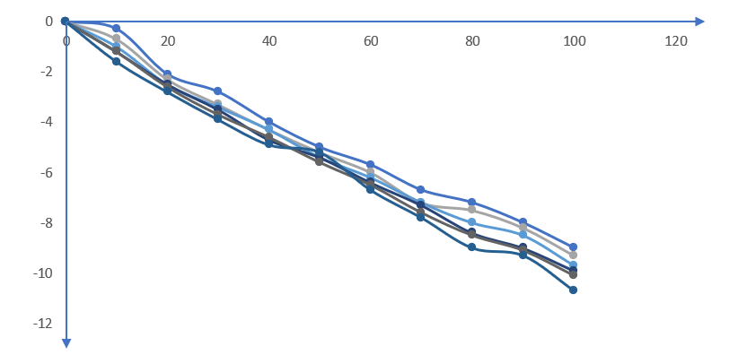

Рисунок 12 – График зависимости UКЭ(Iб)

**ВЫВОД**

Мы освоили материал «Биполярные транзисторы», а также получили входные и выходные характеристики транзистора с общей базой, с прямым и инверсным подключением с общим эмиттером.